**Технология разработки программного обеспечения**

Лабораторная работа №1

Преподаватель - Сибирев И.В.

Студент - Шалхыков Данир Александрович

Вариант 1

**Описание предметной области**

Вы работаете в страховой компании, занимающейся отслеживанием ее финансовой деятельности. Компания имеет филиалы по всей стране, каждый из которых характеризуется:

**Процесс работы компании:**

1. **Клиенты** обращаются для заключения договора страхования.
2. **Договор** зависит от:

* Объекта страхования (автотранспорт, домашнее имущество, здоровье и т. д.)
* Вида страхуемого риска (угон, повреждение, заболевание и т. д.)

1. При заключении договора фиксируются:

* Дата заключения
* Страховая сумма
* Вид страхования
* Тарифная ставка
* Филиал, где был заключен договор

**Сущности и их атрибуты:**

1. **Договоры**

* Номер договора (PK)
* Дата заключения
* Страховая сумма
* Тарифная ставка
* Код филиала (FK → Филиал)
* Код вида страхования (FK → Вид страхования)

1. **Вид страхования**

* Код вида страхования (PK)
* Наименование (например: "Страхование автотранспорта от угона", "Добровольное медицинское страхование")

1. **Филиал**

* Код филиала (PK)
* Наименование филиала
* Адрес
* Телефон

**Возможные дополнительные сущности (для расширения модели):**

* Клиенты (физические/юридические лица)
* Страховые случаи (дата, описание, сумма выплаты)
* Платежи (дата, сумма, договор)

**Схема базы данных (ER-диаграмма):**

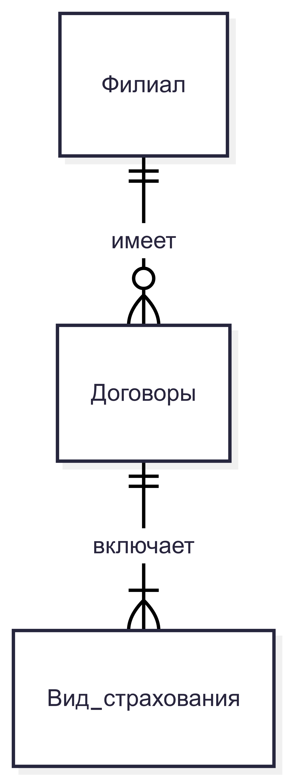

Где:

* **Филиал** связан с Договорами (один филиал может заключать много договоров)
* Договоры связаны с Видом страхования (один вид страхования может использоваться в нескольких договорах)

**SQL-запрос для создания таблиц:**

CREATE TABLE Филиал (

Код_филиала INT PRIMARY KEY,

Наименование VARCHAR(100) NOT NULL,

Адрес VARCHAR(200) NOT NULL,

Телефон VARCHAR(20) NOT NULL

);

CREATE TABLE Вид_страхования (

Код_вида INT PRIMARY KEY,

Наименование VARCHAR(100) NOT NULL

);

CREATE TABLE Договоры (

Номер_договора INT PRIMARY KEY,

Дата_заключения DATE NOT NULL,

Страховая_сумма DECIMAL(12, 2) NOT NULL,

Тарифная_ставка DECIMAL(5, 2) NOT NULL,

Код_филиала INT REFERENCES Филиал(Код_филиала),

Код_вида INT REFERENCES Вид_страхования(Код_вида)

);

**Выводы:**

Данная модель позволяет отслеживать:

* Финансовую деятельность компании (доходы по договорам)
* Распределение договоров по филиалам
* Популярность различных видов страхования